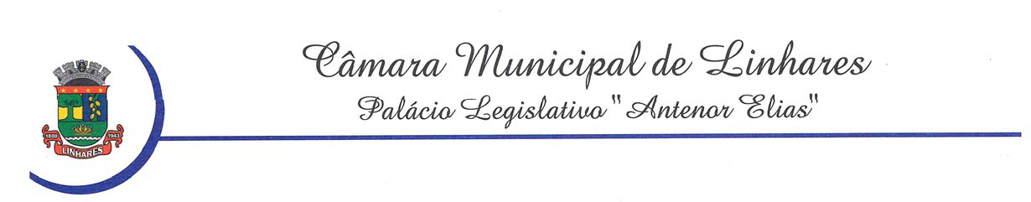

Informamos que no ano de 2024 o Relatório de Gestão Estratégica na Câmara Municipal de Linhares, se dá por meio de um ciclo de planejamento de longo prazo, composto por prioridades estratégicas e desafios; e de ciclos de curto prazo, preferencialmente com duração de dois anos, para os quais são definidos um Foco Estratégico por biênio e os projetos estratégicos. 2021, 2022, 2023 e 2024.

